Как научить ребенка жевать?
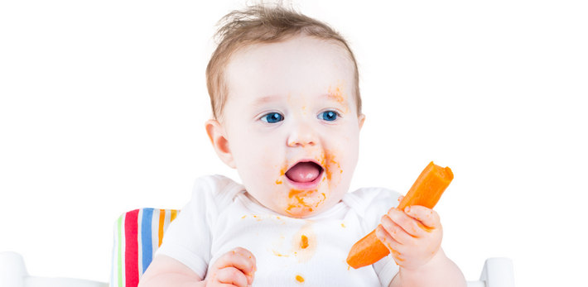
Многие мамы, при переводе малыша на твёрдую пищу, жалуются на то, что он совершенно ничего не жуёт.
Одни говорят, что у их ребёнка не получается это делать, другие – что он умеет, но просто не хочет и ленится, а третьих беспокоит то, что малыш очень непоседливый и не может проявить даже чуточку терпения, чтобы как следует всё прожевать.
Как бы то ни было, эта проблема может встречаться даже у детей 4-5 лет и в более старшем возрасте.
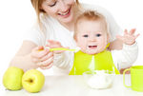
Приведём основные способы того, как научить ребёнка жевать твёрдую пищу.

Под навыком жевания подразумевают умение малыша самостоятельно измельчать твёрдую пищу во рту и глотать её. Считается, что чем раньше сформируется этот навык, тем лучше.
Когда у грудничка начинают чесаться дёсны и он тянет всё в рот, пытается кусать и грызть – это и есть период для развития умения жевать.
Родителям важно не пропустить это время и, ещё до появления первых зубов, давать малышу прорезыватели, сушки, чтобы он, с помощью твёрдых предметов, понемногу привыкал прилагать усилия для жевания, напрягая нужные мышцы.

Почему возникают проблемы с жеванием?
Основные причины того, что ребёнок не жуёт твёрдую пищу:
- Позднее введение прикорма;
Некоторые родители оттягивают момент знакомства малыша со взрослой пищей, полагая, что ему вполне хватает грудного молока.
Но к твёрдой консистенции еды грудничку привыкнуть нелегко, на это требуется довольно много времени, поэтому промедление с введением прикорма часто становится причиной того, что ребёнок не хочет жевать еду, подаваемую кусочками.
- Длительное преобладание в рационе малыша пюреобразной пищи;
Многие мамы боятся того, что ребёнок подавится или не сможет проглотить твёрдую пищу, поэтому долгое время кормят его протёртой или полностью размятой едой, а также злоупотребляют баночным пюре (это ведь так удобно!).
Безусловно, это расслабляет и никак не способствует тому, чтобы ребёнок научился жевать пищу.
Регулярное кормление через бутылочку, а не с ложки также зачастую приводит к лени и сложному привыканию к твёрдой пище;
- Чрезмерная активность ребёнка. Непоседе сложно усидеть долго на одном месте и сосредоточиться на пережёвывании пищи (о том, как найти подход к активным деткам.
- Нежелание родителей уделять много времени вопросам кормления и обучения малыша навыкам жевания;
- Кормление через силу. Когда ребёнка принуждают есть то, что он не хочет, то, вследствие отсутствия аппетита, он может пытаться быстрее проглотить пищу.

Почему важно научить ребёнка жевать твёрдую пищу?
- Хорошо пережёванная пища лучше усваивается организмом;
- Чем лучше еда пережёвана и смочена слюной, тем легче проходит процесс пищеварения;
- Чем тщательнее малыш жуёт, тем лучше ощущает вкус еды, что поддерживает его пищевой интерес и формирует вкусовые пристрастия;
- Вместе с умением жевать, ребёнок приобретает навыки глотания. Он учится определять, какой объём пищи сможет съесть за один приём и, если что-то пошло «не туда», то избавиться от лишнего количества;
- Тренировка челюстно-лицевых мышц способствует развитию речи. Чем больше малыш жуёт, тем лучше это сказывается на произношении им звуков и слов.

К чему приводит неумение ребёнка жевать пищу?
- Затрудняется процесс переваривания пищи, поскольку она попадает в организм недостаточно измельчённая и смоченная слюной. Вследствие этого, ферменты и желудочный сок не вырабатываются в нужном количестве;
- Происходит ослабление зубов. Они могут стать более шаткими и выпасть раньше срока;
- Отсутствует тренировка мышц языка, что может привести к замедлению развития речи (узнайте, когда ребенок начинает говорить?>>>);
- Закрепляется стойкая привычка есть полностью однородную пищу, малыш ленится жевать и отказывается от твёрдых кусочков.

Способы приучения ребёнка к жеванию
- Думая о том, как научить ребёнка жевать и глотать пищу, в первую очередь обратите внимание на своё поведение. Какой пример вы подаёте?
Вы сами тщательно пережёвываете пищу или кушаете на бегу? Ради привития малышу этого навыка имеет смысл пересмотреть своё отношение к еде.
Садитесь за стол вместе с ним и демонстрируйте на личном примере, как тщательно нужно жевать, не торопясь и не набивая «полный рот».
- При введении прикорма нужно постепенно приучать ребёнка к более твёрдой консистенции пищи;
- Сначала все блюда даются в виде пюре (в 6-7 месяцев), можно добавлять крошечки еды и несколько мягких кусочков;
- Затем к 8-9 месяцам пищу уже можно разминать ложкой или вилкой, включать в неё маленькие полутвёрдые частички и мягкие крупные кусочки;
- В 11-12 месяцев предлагайте малышу твёрдую пищу, чередуя её (но не смешивая в одной тарелке) с пюре. Так, уже в год можно научить ребёнка хорошо жевать разные продукты.
Чтобы научить ребенка уже к году жевать кусочки, не давиться и кушать аккуратно, посмотрите схему введения прикорма по схеме.
Постарайтесь не показывать малышу свой страх того, что он подавится и не сможет проглотить кусочки еды. Дети чувствуют наше настроение и тоже могут начать бояться и отказываться от «опасной», на их взгляд, пищи.
Соблюдайте правила безопасности, когда знакомите ребенка с твердой пищей, никогда не оставляйте ребенка одного наедине с твердым куском еды.
- Если малыш всё же сам боится подавиться и отказывается от твёрдых кусочков, заверните один из них в марлю (или положите в ниблер) и дайте ему пожевать;
Это может быть ломтик яблока, груши, хлеба или какого-либо овоща. Так ребёнок понемногу будет привыкать к твёрдым кусочкам и перестанет их бояться.
- Массаж языка поможет преодолеть рвотный рефлекс и выталкивание пищи изо рта. Его можно делать через салфетку или специальной щёточкой в первые месяцы приучения к жеванию;
- Постарайтесь превратить процесс жевания пищи в увлекательное занятие;
- Например, придумать какую-нибудь легенду, почему нужно хорошо прожевать всё, что лежит в тарелке или устроить соревнование, кто дольше будет «работать зубками»: малыш или мама;
- Пусть каждый раз, как только ребёнок хорошо справится с заданием и тщательно прожуёт пищу, животик поблагодарит его за то, что он помогает переваривать еду и получать много витаминов из неё.
Конечно и в 2 года можно научить ребёнка жевать. Но всё же в этом процессе важна внимательность и последовательность.
Чем раньше вы начнёте уделять время приучению малыша к жеванию, тем эффективнее и быстрее он освоит этот навык. Детям в 1,5-2 года можно давать длинные продукты, которые удобно держать в руках и откусывать.
- Учите малыша жевать с помощью тех продуктов, которые ему нравятся. Так ему будет приятнее подолгу держать их во рту и тщательно пережёвывать;
- Не предлагайте слишком большие порции, лучше добавить еду, в случае, если она понравится ребёнку и он захочет покушать ещё. Не давайте новую порцию, пока малыш не прожуёт предыдущую, не торопите его;
- Делайте артикуляционную гимнастику. Она будет способствовать укреплению челюстно-лицевых мышц и развитию речевого аппарата.
Каким бы сложным ни казался процесс приучения ребёнка к жеванию пищи, всё же подавляющее большинство детей успешно осваивают этот навык. При ваших грамотных и методичных действиях, ребенок обязательно освоит его.

